小四班每日动态
9月19日 星期一 晴
每一个小日子

今日幼儿来园人数：小四班应到25人，实到21人。
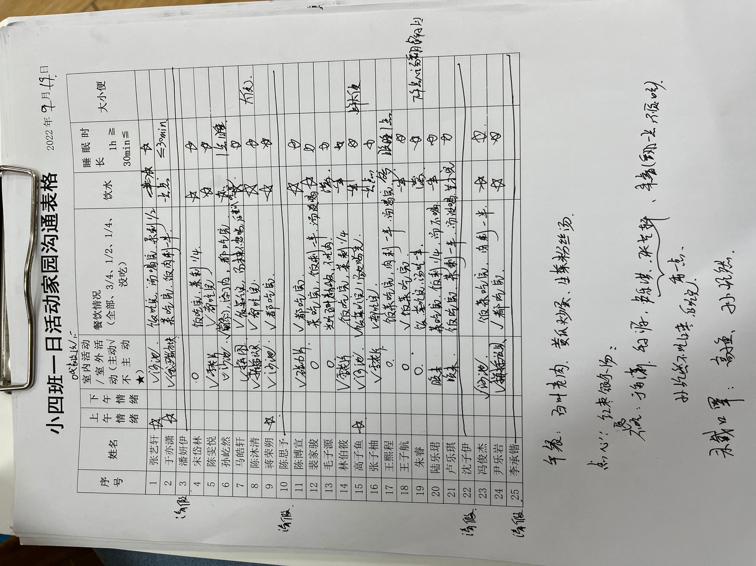

温馨提示

- 请今天做核酸的5位小朋友明天早晨8点前及时上传核酸结果。
- 体温出行表请大家每天填写好。
- 本学期早操视频已发，请大家在家练习，另外，部分孩子来园比较晚，请在8点30之前入园哈。

